[Package Diagram (UML 다이어그램)](https://codebee.tistory.com/11)

2015.09.21 20:08

**Package Diagram**

: 클래스와 같은 여러 모델 요소들을 그룹화 하여 패키지를 구성하고 패키지 사이의 관계를 표현한다.

구성요소 > 패키지, 관계

- 패키지 : https://t1.daumcdn.net/cfile/tistory/24333C3755FFE3BD23

- 관계 : 일반화 관계 (패키지들 간의 상속) , 일반화 관계 (한쪽이 보낸 것을 다른 한쪽의 패키지 요소가 받는 데 사용)

예> 좌석 예약 시스템

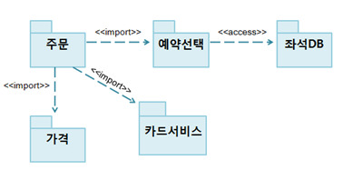

5개의 시스템(주문, 예약선택, 좌석db, 가격, 카드서비스)으로 구성된다.

> 주문 서브시스템을 표현하기 위해 패키지를 추가

> 예약 선택과 가격 서브시스템 추가

> 주문 패키지는 예약 선택 패키지의 도움이 필요하다(의존성:화살표 표시)는 것과

   예약 선택 클래스를 참조한다는 것(의존성 스테레오 타입 import 추가)을 의미

> 카드서비스 패키지와 좌석DB를 추가

> 주문과 카드서비스 패키지 간은 의존관계와 import를 추가

> 좌석DB와 예약선택 패키지 간은 access 의존성 스테레오 타입으로 표현

출처: <https://codebee.tistory.com/11> [CodeBee]